喀什检察分院电器报价单

1 | 茶吧机 | 长虹自吸式单热茶吧机，带遥控，带加热壶，泡茶壶。 | 1台 |  |  | 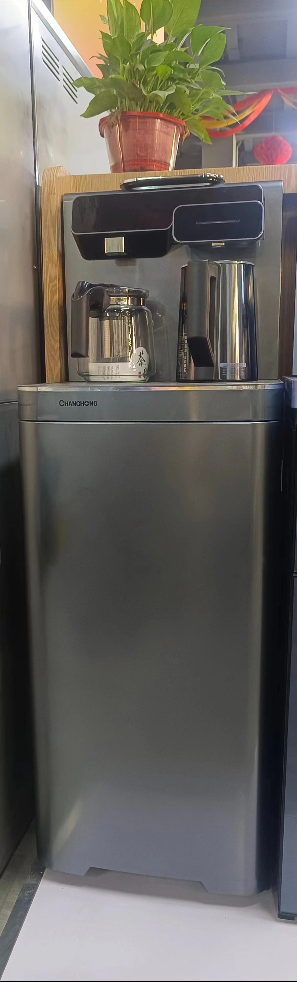
2 | 现磨咖啡机 | 飞利浦，黑珍珠咖啡机，全自动现磨咖啡机，智能触控屏EP1221款 | 1台 |  |  | 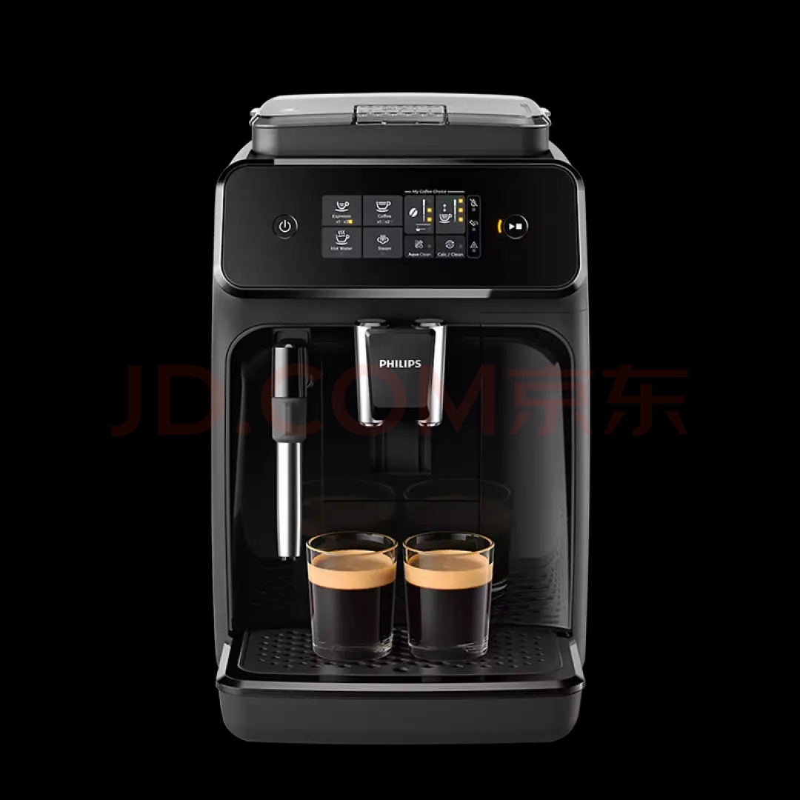
合计 |  | 小写： 元 大写：

1、供货期：两天内供货完毕；
2、报价商品必须和图片、参数一致；
3、报价前需要到我单位现场勘查场地摆放位置和线路。

